物理專題研究 課程學習成果
大角度單擺之非線性受力探討

國立臺東高中 李詠桀
授課老師 劉榮吉

目錄
壹、前言 2
貳、反思與心得 2
參、過程與探究設計 3
肆、實驗結果與現象分析 6
伍、問題討論 10
陸、探究結論 10

壹、前言
一、課程介紹與探究動機
本課程時長為四節課，每節課為 50 分鐘，旨在引導學生透過實驗規劃、影像分析與數學知識，探討現實物理現象。
題目為大角度單擺，同學需自行架設實驗與拍攝器材、設計實驗變因、完成實驗、使用Tracker 軟體分析擺錘運動，並計算相關參數與變因關係（阻尼力係數、等效恢復力係數等）。
本人於先前科展研究中探討磁力系統中非線性恢復力之振動，因此思考此受力現象是否也存在於單擺系統中？大角度下會影響那些變數？如何以數學式表示運動狀態？
二、授課時程
時間 | 課程內容
2026/6/2 星期二 | 阻尼運動與非線性恢復力課程
2026/6/9 星期二 | 實驗設計與實驗架設
2026/6/16 星期二 | 實驗與分析
2026/6/23 星期二 | 實驗與分析、報告撰寫

貳、反思與心得
一、反思
本次研究過程中，發現實驗結果仍受量測設備與模型假設影響，未來將以以下方向改善。
120 fps 攝影機造成時間解析度不足，使小擺幅週期變化無法完整呈現，數據出現階梯狀分布。後續將改用 240 fps 以上高速攝影機，或以光電閘、旋轉編碼器等感測器直接量測時間，提高量測解析度，使小角度非線性週期變化能被完整記錄。
本次理論週期與實測值約有 5.88% 系統誤差，主要原因為擺長僅以棉繩長度估算，未考慮擺錘質心位置與轉動慣量。後續應量測擺錘幾何尺寸，利用複擺模型建立更完整之理論分析，同時改善擺軸結構，降低懸掛點滑移造成之誤差。
此外，極小角度與大角度實驗仍存在偏差。小角度時，可透過次像素影像分析降低定位誤差；大角度時，則可將阻尼模型由線性阻尼擴充為包含速度平方項之模型，使理論分析更符合高速擺動時流體阻力特性。
二、心得
本次研究對非線性力學建立更完整理解。透過恢復力泰勒級數展開，理解大角度單擺可利用杜芬方程描述，並了解等效恢復力係數隨振幅衰減逐漸趨近線性模型之物理意義。
實驗分析方面，熟悉 Tracker 影像追蹤、相圖建立及數據處理流程，也逐漸理解量測解析度、儀器限制與系統誤差對研究結果之影響。透過分析異常數據，而非直接排除資料，更體會到科學探究需同時檢視理論模型、實驗設計及量測工具，才能建立合理解釋。
此外，先前研究磁力系統非線性恢復力之經驗，成功應用於單擺系統分析，進一步理解不同物理系統雖具有不同受力形式，仍可利用相同數學架構描述其非線性特性，也提升跨主題知識整合與模型建構能力。

參、過程與探究設計
一、物理模型與數學推導
（一）線性阻尼擺動模型
擺錘在擺動至端點時受力 $F_{r}=-mg\sin{θ}$，在假設小角度近似（$\sin{θ}≈θ$）、阻尼力與切線速度成一次正比時，擺錘運動統御方程可寫為
$$\ddot{θ}+\frac{c}{m}\dot{θ}+\frac{g}{L}θ=0$$
解微分方程，欠阻尼運動解為：
$$θ(t)=θ_{0}e^{-γt}cos(ω_{d}t+φ)$$
其中$θ_{0}$為初始最大釋放擺角、$γ=\frac{c}{2m}、ω_{d}=\sqrt{ω_{0}^{2}-γ^{2}}、ω_{0}=\sqrt{\frac{g}{L}}$、$ϕ$為初始相位角。
角速度為：
$$\dot{θ}\left(t\right)=-θ_{0}e^{-γt}\left[γ\cos\left(ω_{d}t\right)+ω_{d}\sin\left(ω_{d}t\right)\right]$$
由於空氣阻力持續做負功耗散系統總機械能，單擺的角度 $θ\left(t\right)$ 與角速度 $\dot{θ}\left(t\right)$ 擺幅皆隨著時間以指數包絡線往內衰減，相圖為一條向原點 $\left(0,0\right)$ 連續螺旋收斂「內螺旋線」軌跡。
峰值擺幅 $A\left(t\right)$ 可表示為：
$$A\left(t\right)=θ_{0}e^{-γt}$$
對擺幅取自然對數，將方程式兩邊線性化：
$$\ln\left(A_{n}\right)=-γt+\ln\left(θ_{0}\right)$$
$\ln\left(A_{n}\right)$ 對 $t$ 作線性迴歸擬合。斜率為負衰減係數 $-γ$。
因為衰減係數 $γ=\frac{c}{2m}$ ，因此阻尼係數 $c=2mγ$。
（二）中大角度非線性受力與杜芬方程受力
初始角度 $θ_{0}$ 為中~大角度時，$\sin{θ}≈θ$ 近似不再適用。將恢復力函數$\sin{θ}$在平衡點 $θ=0$ 處進行泰勒級數展開，取至三次項高階修正：
$$\sin{θ}≈θ-\frac{1}{6}θ^{3}$$
代入切線受力並將角度轉程弧長位移，切向恢復力可改寫為：
$$F_{r}≈-\left(\frac{mg}{L}\right)s+\left(\frac{mg}{6L^{3}}\right)s^{3}$$此為非線性力學中杜芬方程受力形式$F=-αx-βx^{3}$ 一致，$β<0$ 在物理上對應一個等效非線性軟彈簧系統。當單擺在較大角度運動時，實際受到恢復力會比線性預期小，導致擺動週期隨著初始角度增大而變長。
（三）線性受力區邊界估算
實際實驗中需界定何時可忽略高階修正項。從數學結構來看，忽略三次項 $\frac{1}{6}θ^{3}$所 造成相對誤差可估算為：
$$\text{Error}≈\frac{θ-\sin{θ}}{θ}≈\frac{1}{6}θ^{2}$$
將容許誤差設定在 1.5% 以內，則要求 $\frac{1}{6}θ^{2}<0.015⟹θ<0.3 \text{ rad}≈{17}^{∘}$。
因此將初始角度$θ_{0}≤{10}^{∘}∼{15}^{∘}$ 範圍定義為「線性受力區」。在此區域內，系統應展現出等時性（週期與擺幅無關）；當 $θ_{0}$ 超過此範圍，非線性項影響變大，系統進入非線性受力區。
（四）時變等效恢復力係數 $k_{eff}\left(t\right)$ 推導
將擺幅衰減函數 $θ\left(t\right)=θ_{0}e^{-γt}$ 代入大角度週期近似式：
$$T_{d}\left(t\right)≈T_{0}\left(1+\frac{1}{16}θ_{0}^{2}e^{-2γt}\right)$$
由簡諧運動週期公式 $T=2π\sqrt{\frac{m}{k}}$，移項可得：
$$k=\frac{4π^{2}m}{T^{2}}$$
將 $T_{d}\left(t\right)$ 代入上式，並設小角度下的線性常數 $k_{0}=\frac{4π^{2}m}{T_{0}^{2}}=\frac{mg}{L}$：
$$k_{\text{eff}}\left(t\right)=k_{0}⋅{\left[1+\frac{1}{16}θ_{0}^{2}e^{-2γt}\right]}^{-2}$$
利用 ${\left(1+x\right)}^{-2}≈1-2x$ （當 $x≪1$ 時）進行線性化簡：
$$k_{\text{eff}}\left(t\right)≈k_{0}\left(1-\frac{1}{8}θ_{0}^{2}e^{-2γt}\right)$$
二、實驗架設與數據擷取方法
（一）器材架設與操縱變因控制
實驗器材 | 器材用途
鐵架 | 固定擺軸
棉繩 | 擺臂
砝碼 | 擺錘
120fps 攝影機（手機） | 拍攝側面擺動過程
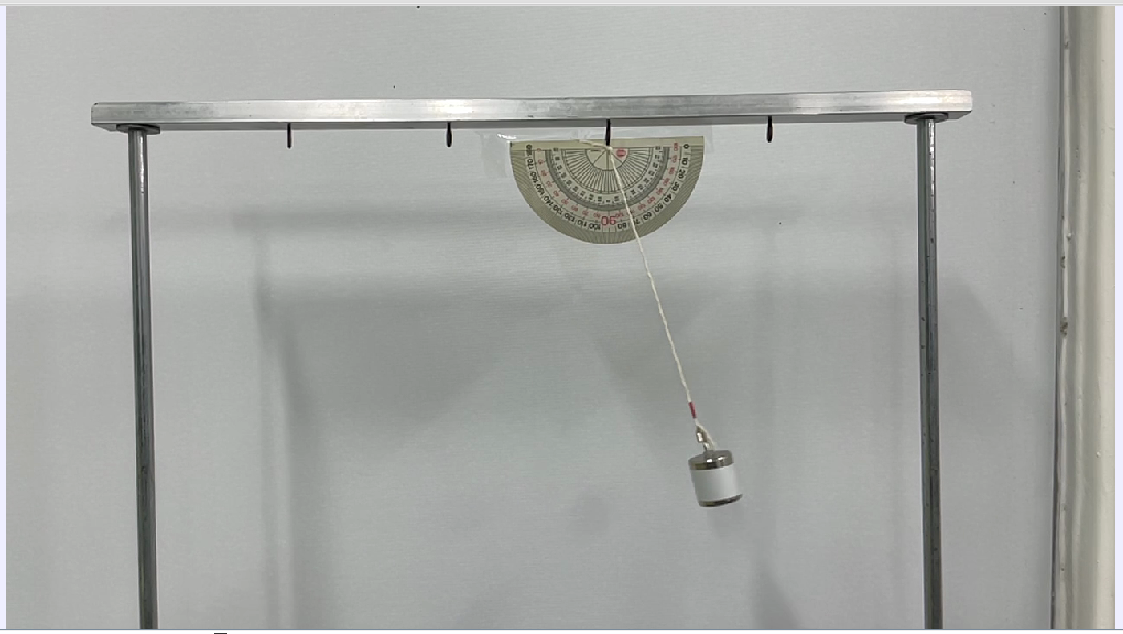
（二）實驗步驟與分析方法
1、 架設鐵架與相機，將棉繩一端綁住轉軸，另一側綁上砝碼。
2、 將砝碼在棉繩繃緊情況下拉高 5 度後，釋放砝碼並拍攝其擺動軌跡。
3、 重複步驟 1、2 共 3 次。
4、 將初始角度改為10、15、20、25、30、35、40 度，重複步驟 2 到 3。
5、 將拍攝的影片匯入 Tracker 軌跡分析軟體，以擺錘中心為質點進行自動軌跡
追蹤，導出「時間對角度 ($t-θ$)」數據。
6、 將小角度區域的峰值擺幅數據取自然對數 $\ln\left(θ_{n}\right)$，利用 Excel 對時間 t 進
行線性迴歸擬合，由斜率求出衰減係數 $γ$，進而計算阻尼係數 $c$。計算兩峰
值時間差，平均得阻尼週期，計算等效恢復力係數$k_{eff}=\frac{4π^{2}}{T^{2}}m$。

肆、實驗結果與現象分析
一、線性阻尼運動特徵驗證
（一）$θ-t$ 與 $\ln\left(\text{角度}\right)-t$ 關係圖

觀察以上兩張圖，振幅衰減呈現指數包絡線形式，將角度取自然對數 $\ln\left(A_{n}\right)$ 對時間 $t$ 進行線性迴歸擬合後，得到迴歸方程式為
$$y=-0.0348x+2.7942$$且判定係數 $R^{2}=0.9964$，擺幅隨時間衰減符合指數衰減模型。
（二）$ω-θ$ 角速度對角度相圖
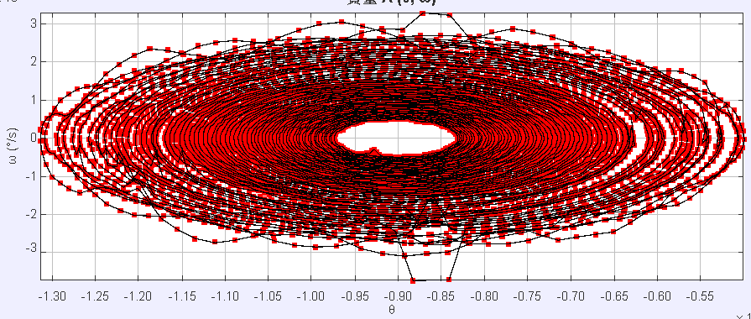
觀察相圖有明顯「內螺旋線」結構，軌跡向原點 $\left(0,0\right)$ 收斂，證明機械能持續耗散。
二、初始角度對系統參數之影響

初始角度為 ${10}^{∘}∼{30}^{∘}$ 時，阻尼係數 $c$ 大約穩定在 $0.0065∼0.007 kg/s$ 之間，符合流體阻尼線性假設。當角度 $5^{∘}$ 時，阻尼係數掉到約 $0.003 kg/s$，推測恢復力過小，轉軸處阻尼力較大，影響阻尼係數值。角度 ${40}^{∘}$ 時，阻尼係數輕微下滑，推測大角度釋放時，切線速度增加，流體阻力可能脫離純線性受力區，逐漸受到高階阻力項影響。

圖中可見，初始角度增大，等效恢復力係數從約 $4.95 kg/s^{2}$下降至$4.75 kg/s^{2}$。證明當角度變大時，系統剛性流失，$β<0$，單擺週期會變長。
根據原理中公式 $t=0$ 時為初始角度，因此
$$k_{eff}\left(t\right)≈k_{0}\left[1-\frac{1}{8}θ_{0}^{2}\right]$$
等效恢復力係數與初始角度平方成斜直線，回歸相關係數$R^{2}$值為0.91，接近斜直線關係，有對應原理。
三、大角度非線性動態特徵
（一）週期對擺幅圖、等效恢復力係數對時間圖
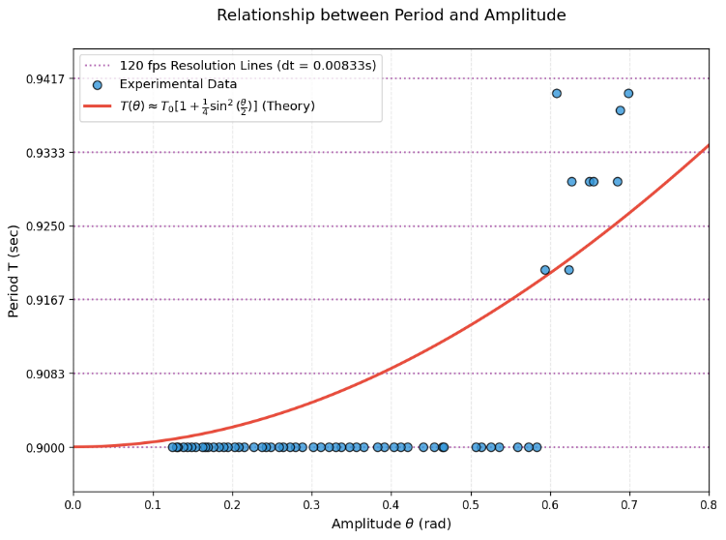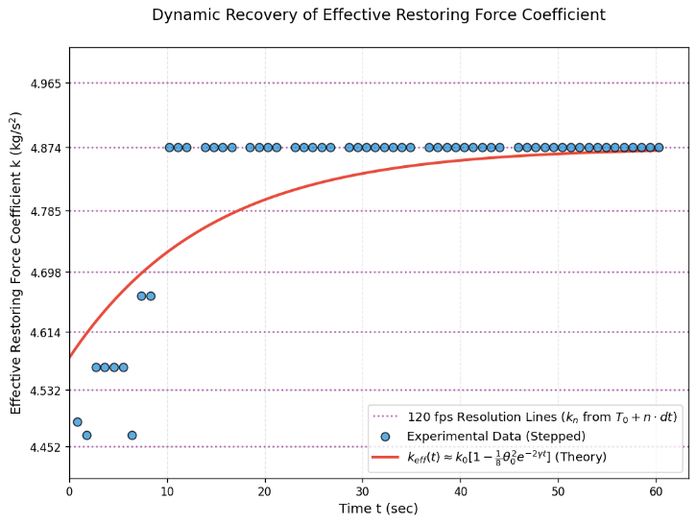
根據原理，自然週期為$T_{0}=2π\sqrt{\frac{L}{g}}$，測量擺長為 $0.18m$，計算自然週期為 $0.85$ 秒，測量週期為 $0.9$ 秒，相對誤差為 $5.88\%$。
左圖為週期對擺幅圖，圖中數據分布成大角度數據區（擺幅 $>{33}^{∘}$）與小角度數據區（擺幅 $≤$ ${33}^{∘}$）。大角度區擺動週期明顯出現偏高與浮動的現象，分布於 $0.92\text{ s}∼0.94\text{ s}$ 之間。角度更大、實測週期有向更高值（0.94 s）跳躍趨勢。小角度區週期數據點停止跳動，呈現為一條穩定集中於 $0.90\text{ s}$ 的水平線。畫上理論曲線，右圖 $y$ 軸最小單位為解析度，週期有階梯式分布，且在角度小於 0.55 rad 時週期相同。
右圖為當單擺由大角度釋放時，擺幅隨時間增加持續衰減，等效恢復力係數隨時間逐漸回升，並最終收斂至小角度下的理論常數 $k_{0}$ 。初期大角度階段（$t=0∼10 s$），非線性軟彈簧效應顯著，等效恢復力係數處於較低值（約 $4.45∼4.65 kg/s^{2}$）。後期小角度階段（$t>10\text{ s}$），擺幅已衰減至線性受力區內，高階修正項影響消失，等效恢復力係數趨於穩定於 $4.85$ 水平線上。
畫上理論曲線，與週期對峰值有一樣特性，圖 $y$ 軸最小單位為解析度換算而成，發現恢復力係數有階梯式分布，且在值約 $4.874kg/s^{2}$ 時相同。

伍、問題討論
一、儀器限制分析
在「週期對擺幅圖」與「$k_{\text{eff}}$ 對時間圖」中，數據點呈現階梯狀水平分布，而非連續曲線。推測為本實驗採用 120 fps 攝影機拍攝，最小時間解析度為 $Δt=\frac{1}{120}≈0.00833\text{ s}$，因此所有由波峰計算之週期是 $Δt$ 整數倍。
二、系統誤差評估
理論自然週期 $T_{0}≈0.85\text{ s}$ 與小角度實測 $0.90\text{ s}$ 存在 $5.88\%$ 誤差。推測為量測擺長時僅計算棉繩長度，忽略了砝碼懸掛旋轉半徑與重心至繩末端距離，導致代入公式之 $L$ 比實際等效擺長偏小。

陸、探究結論
一、驗證線性阻尼模型
擺幅隨時間呈高度吻合的指數衰減（$R^{2}=0.9964$），相圖呈向內螺旋收斂，證實空氣阻力做負功且總機械能持續耗散。
二、定量驗證杜芬方程「軟彈簧效應」
初始擺角越大，實際恢復力越小，等效恢復力係數 $k_{\text{eff}}$ 由 $4.95{\text{ kg/s}}^{2}$ 降至 $4.75{\text{ kg/s}}^{2}$；且 $k_{\text{eff}}$ 與初始角度平方呈高度線性關係（$R^{2}=0.9181$）。
三、動態剛性恢復規律
自大角度釋放時，隨擺幅因阻尼衰減，$k_{\text{eff}}\left(t\right)$ 會從初期低值逐漸動態爬升，最終動態收斂至線性常數 $k_{0}≈4.85{\text{ kg/s}}^{2}$

